PRITARTA
Kretingos rajono savivaldybės tarybos
2020 m. balandžio 30 d. sprendimu Nr. T2-86

KRETINGOS RAJONO SAVIVALDYBĖS PRIEŠGAISRINĖS TARNYBOS 2019 METŲ VEIKLOS ATASKAITA

1. BENDRA INFORMACIJA APIE ĮSTAIGĄ

Kretingos rajono savivaldybės priešgaisrinė tarnyba (toliau – Tarnyba) – Kretingos rajono savivaldybės biudžetinė įstaiga, įkurta Kretingos rajono savivaldybės tarybos 2015 m. lapkričio 26 d. sprendimu Nr. T2-298 „Dėl Kretingos rajono savivaldybės priešgaisrinės tarnybos steigimo“. Tarnyba įregistruota 2016 m. sausio 4 d. ir veiklą pradėjo 2016 m. gegužės 1 d. Tarnyba yra Lietuvos Respublikos civilinės saugos ir gelbėjimo sistemos dalis, kurios darbą koordinuoja ir kontroliuoja savivaldybės administracijos direktorius. Pagal savo įgaliojimus Tarnyba atlieka gaisrų gesinimą, pirminius žmonių ir turto gelbėjimo darbus, teikia techninę pagalbą savivaldybės organizacijoms ir gyventojams ekstremalių situacijų atvejais, vykdo savanorių ugniagesių veiklos organizatoriaus funkcijas, propaguoja priešgaisrinę saugą. Tarnyba yra nuolatinės parengties civilinės saugos ir gelbėjimo sistemos dalis.
Tarnyba savo veikloje vadovaujasi Lietuvos Respublikos Konstitucija, Lietuvos Respublikos vietos savivaldos įstatymu, Civilinės saugos įstatymu, Priešgaisrinės saugos įstatymu, Lietuvos Respublikos biudžetinių įstaigų įstatymu, Lietuvos Respublikos Seimo, Vyriausybės nutarimais, Priešgaisrinės apsaugos ir gelbėjimo departamento prie Vidaus reikalų ministerijos (toliau – PAGD prie VRM) įsakymais ir nurodymais, reglamentuojančiais tarnybos veiklą, Kretingos rajono savivaldybės tarybos sprendimais ir administracijos direktoriaus įsakymais bei Kretingos rajono savivaldybės priešgaisrinės tarnybos nuostatais.
Tarnyba bendradarbiauja su Kretingos rajono savivaldybės administracija (toliau –Savivaldybės administracija), Klaipėdos apskrities priešgaisrine gelbėjimo valdyba, Klaipėdos priešgaisrinės gelbėjimo valdybos Kretingos priešgaisrine gelbėjimo tarnyba (toliau – Kretingos priešgaisrine gelbėjimo tarnyba), Klaipėdos apskrities vyriausiojo policijos komisariato Kretingos rajono policijos komisariatu (toliau – Kretingos rajono policijos komisariatu), dujų, elektros, vandens tiekimo įmonėmis gesinant gaisrus bei vykdant pirminius gelbėjimo darbus.
Tarnyba yra savarankiška biudžetinė įstaiga, kurią sudaro administracija ir keturios ugniagesių komandos (toliau – UK). Tarnyba siekia užtikrinti technines bei organizacines gaisrų gesinimo ir gelbėjimo darbų priemones, gesinti gaisrus, gelbėti žmones ir jų turtą. Visos UK rajone yra išdėstytos strategiškai, siekiant užtikrinti operatyvų komandų darbą bei efektyviai reaguoti ir suteikti pagalbą aplinkiniams rajonams.

Tarnybos struktūra
Specialistas ūkinei-finansinei veiklai
Baublių ugniagesių komanda
Kartenos ugniagesių komanda
Salantų ugniagesių komanda
Darbėnų ugniagesių komanda
Tarnybos viršininkas
1 pav.

2. ŽMOGIŠKIEJI IŠTEKLIAI IR JŲ VALDYMAS

Tarnyboje 2019 m. gruodžio 31 d. dirbo 38 darbuotojai. Kretingos rajono savivaldybės tarybos sprendimu nustatytas didžiausias leistinas pareigybių skaičius – 39. Neužpildytas 1 ugniagesio etatas. Darbėnų, Salantų, Kartenos ir Baublių ugniagesių komandoje dirba 36 ugniagesiai. Visi ugniagesiai atitinka jiems keliamus reikalavimus.

Pareigybių pasiskirstymas tarnyboje

Pareigybės pavadinimas | Informacija apie pareigybes 2019 m.
Pareigybės pavadinimas | Patvirtintų pareigybių skaičius | Faktinis pareigybių skaičius | Pareigybės kategorija (koeficientas)
Viršininkas | 1 | 1 | 9,5
Specialistas ūkinei-finansinei veiklai | 1 | 1 | 8,35
Skyrininkas | 4 | 4 | 3,85
Ugniagesys | 33 | 32 | 3,31–3,38
1 lentelė
Tarnybos ugniagesių parengtis yra tikrinama kiekvienais metais, vadovaujantis priešgaisrinės apsaugos ir gelbėjimo departamento prie vidaus reikalų ministerijos direktoriaus 2016 m. gruodžio 13 d. įsakymu Nr. 1-420 „Dėl savivaldybių priešgaisrinių tarnybų ir valstybinės priešgaisrinės gelbėjimo tarnybos reikalavimų darbuotojų kvalifikacijai, šių darbuotojų kvalifikacijos tobulinimo ir periodiškumo tvarkos aprašu“, ir kas 2 metus tikrinamas jų fizinis pasirengimas, vadovaujantis priešgaisrinės apsaugos ir gelbėjimo departamento prie vidaus reikalų ministerijos direktoriaus 2016 m. spalio 31 d. įsakymu Nr. 1-359 „Dėl asmenų, priimamų į savivaldybių priešgaisrinių tarnybų ir valstybinės priešgaisrinės gelbėjimo tarnybos darbuotojų pareigas, ir savivaldybių priešgaisrinių tarnybų ir valstybinės priešgaisrinės gelbėjimo tarnybos darbuotojų fizinio pasirengimo reikalavimų ir šių asmenų atitikties fizinio pasirengimo reikalavimams tikrinimo tvarkos aprašu“.
Patikrinimus atlieka Tarnybos viršininko sudaryta komisija, į kurią įtrauktas ir Savivaldybės administracijos atstovas.
2019 m. patikrinime dalyvavo visi darbuotojai. Patikrinimo išvadose: Tarnybos darbuotojų kvalifikacinis ir fizinis pasirengimas tinkamas vykdyti tarnybą.

3. FINANSINIŲ IŠTEKLIŲ IR TURTO VALDYMO ANALIZĖ

Tarnyba patikėjimo teise disponuoja valstybės ir savivaldybės ilgalaikiu materialiuoju ir nematerialiuoju turtu, trumpalaikiu turtu ir atsargomis bei atsako už patikėto turto efektyvų naudojimą ir saugumą.
Tarnyba finansuojama iš valstybės ir iš savivaldybės biudžetų lėšų. Tarnybai skirtos valstybės lėšos naudojamos darbuotojų atlyginimams išmokėti, degalams įsigyti, komunalinėms paslaugoms, ryšio priemonėms ir kt. išlaidoms, susijusioms su Tarnybos funkcijų vykdymu. Savivaldybės biudžeto lėšos panaudotos patalpų remontui, ugniagesių asmeninių apsaugos priemonių bei gaisrų gesinimo ir gelbėjimo priemonių įsigijimui.
Tarnybos finansinės, ūkinės bei kitos veiklos kontrolę vykdo Kretingos rajono savivaldybės (toliau – Savivaldybė) kontrolės ir audito tarnyba, kitos įgaliotos institucijos ir įstaigos Lietuvos Respublikos teisės aktų nustatyta tvarka. Tarnyba rengia finansinę atsakomybę ir tvarko apskaitą vadovaudamasi teisės aktais:
- Viešojo sektoriaus apskaitos ir finansinės atskaitomybės standartais;
- Lietuvos Respublikos biudžetinių įmonių buhalterinės apskaitos įstatymu;
- Lietuvos Respublikos darbo kodeksu;
- Lietuvos Respublikos civiliniu kodeksu.
Duomenys apie Tarnybos finansavimą
Metai | Skirta iš valstybės biudžeto (Eur) |  |  |  | Skirta iš Savivaldybės  biudžeto (Eur)
Metai | Iš viso | Iš jų |  |  | Skirta iš Savivaldybės  biudžeto (Eur)
Metai | Iš viso | Darbo užmokesčiui | Socialiniam draudimui | Prekių ir paslaugų naudojimui | Skirta iš Savivaldybės  biudžeto (Eur)
2019 m. | 363800 | 333800 | 9900 | 19800 | 48275
2 lentelė

Sąnaudos valdymo išlaidoms, priedai ir premijos darbuotojams, nuobaudos:
2019 m. Tarnybos darbuotojų vidutinis mėnesinis atlyginimas sudarė:
- ugniagesio – 679,23 Eur;
- skyrininko – 807,90 Eur;
- specialisto ūkinei-finansinei veiklai – 1486 Eur;
- viršininko – 1807 Eur;
Priedams prie atlyginimo (už viršvalandinį darbą, darbą poilsio ir švenčių dienomis, naktinį darbą) – 135547 Eur ;
Priemokoms už papildomą darbą – 2653 Eur.
Nuobaudų neskirta.
Už gautas iš Savivaldybės biudžeto lėšas atlikti darbai:
- Baigtas renovuotas Salantų UK stogas, apšiltintos sienos;
- Renovuotas Kartenos UK stogas, vidaus patalpos ir garažas;
- Įsigyta dalis gelbėjimo įrangos;
- Įsigytos ugniagesių asmens apsaugos priemonės;
- Išlaikomas papildomas ugniagesio etatas.

4. TARNYBOS AUTOMOBILIŲ PARKAS

Tarnybos automobilių parką sudaro 5 gaisrinės autocisternos. Gaisrinių automobilių vidutinis amžius – 32 metai.
Gaisriniai automobiliai sukomplektuoti vadovaujantis PAGD prie VRM direktoriaus 2013 m. rugpjūčio 6 d. įsakymu Nr.1-204 „Savivaldybių priešgaisrinių tarnybų ugniagesių komandų minimalios technikos ir įrangos sąrašu“.
Atlikus turimos gelbėjimo ir priešgaisrinės įrangos patikrinimą, turima įranga pripažinta tinkama ir galima naudoti.

Tarnybos automobilių analizė
Savivaldybės priešgaisrinės tarnybos  ugniagesių komandos pavadinimas | Gaisrinių autocisternų pavadinimas | Eksploatavimo trukmė | Gaisrinės automobilinės cisternos išvažiavimų skaičius  (1 vnt.) | Gaisrinės automobilinės cisternos suminė metinė rida (km)
 |  |  |  | Metinė rida | Metinis variklio darbas su spec. agregatu
Darbėnų UK | 1. (Mercedes-Benz) | 29 m. | 76 | 1025 | 1112
Kartenos UK | 2. (IVECO) | 33 m. | 62 | 716 | 915
Kartenos UK | 3. Volvo (rezervinė) | 42 m. | 5 | 79 | 142
Kartenos UK | Bendra |  | 67 | 795 | 1057
Salantų UK | 4. Mercedes-Benz | 29 m. | 70 | 1001 | 2446
Baublių UK | 5. (IVECO) | 39 m. | 50 | 763 | 1011
3 lentelė

Per pastaruosius ketverius metus pavyko atnaujinti Tarnybos transportą, kuris šiuo metu atitinka priešgaisrinės saugos standarto keliamus reikalavimus. Nurašyti arba aukcione parduoti nepatikimi ir pasenę gaisriniai automobiliai.
Šiuo metu Kartenos ugniagesių komandose yra eksploatuojami ir tarnybos vykdymui paruošti du gaisriniai automobiliai, kurių vienas yra rezervinis.

5. ĮSTAIGOS VEIKLOS REZULTATAI

Vertinant Tarnybos veiklą 2019 m., būtina paminėti, kad didelis dėmesys buvo skirtas prevenciniai veiklai, bendraujant su Kretingos rajono gyventojais, dalyvaujant akcijoje „Gyvenkime saugiai“. Kartu su Kretingos PGT aplankyta 2500 namų ūkių, akcijos metu buvo tikrinama krosnių, kaminų, elektros instaliacijos būklė, o gyventojai konsultuojami gaisrinės saugos klausimais.
Tarnybos darbuotojai ataskaitiniais metais vykdė ne tik jos struktūrai būdingas funkcijas, bet budėjo ir renginiuose, padėdami užtikrinti dalyvių saugumą. Metų eigoje buvo vykdomi priešgaisrinės saugos mokymai viešojo ir privataus sektoriaus juridiniams asmenims. Siekiant supažindinti ikimokyklinio amžiaus vaikus ir mokinius su ugniagesio profesija, UK patalpose vyko pažintinės ekskursijos rajono mokyklų mokiniams ir darželio auklėtiniams.
Dalyvauta daugelyje renginių, kuriuose buvo įmanoma pademonstruoti gaisrų gesinimo ir gelbėjimo techniką, bei pabendrauti su gyventojais gaisrinės saugos klausimais, populiarinant ugniagesio profesiją bei savanorystę. Taip pat dalyvauta kaimyninių rajonų rengiamuose renginiuose ir pratybose, pademonstruojant savo sugebėjimus ir tobulinant žinias, įgyjant patirties. Vienas tokių renginių buvo organizuojamas Priekulėje – „Būk saugus – saugok savo ir kaimyno namus“, kuriame puikiai pasirodė mūsų Kretingos SPT vyrų komanda.
Kadangi einamuosius gaisrinių autocisternų ir patalpų remonto darbus taip pat atlieka patys tarnybos darbuotojai, galima pažymėti, kad šiais metais dėka darbuotojų savanoriškos iniciatyvos buvo pabaigtos įrengti Kartenos UK patalpos, apšiltintos pastato sienos, apšiltintos Salantų UK pastato sienos. Šiose komandose pradėti aplinkos tvarkymo darbai, suremontuotas Darbėnų UK garažas, pritaikant jį turimai gaisrų gesinimo ir gelbėjimo darbų transporto priemonei. Šiems remontams gauti Savivaldybės biudžeto asignavimai.

Kartenos UK
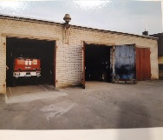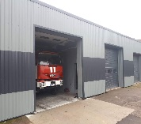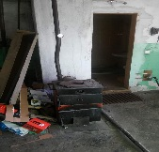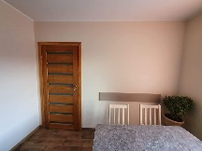
Salantų UK
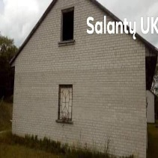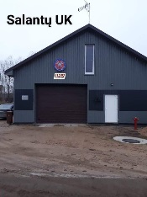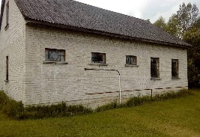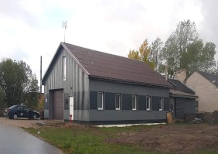
Darbėnų UK garažas
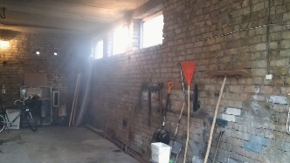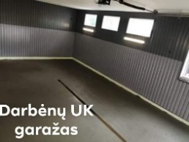
2019 m. buvo įsigyti kvėpavimo organų apsaugos aparatai ir ugniagesio asmeninės apsaugos priemonės. Turint šias priemones užtikrinamas teisės aktuose reikalaujamas darbuotojų saugumas ir platesnės galimybės užtikrinant žmonių ir turto gelbėjimo darbus.
Metų pabaigoje atliktas darbuotojų nuolatinės civilinės parengties, teorinių ir praktinių žinių, fizinių normatyvų patikrinimas patvirtino, kad Tarnyboje dirbantys ugniagesiai kompetentingai išmano teorines ir praktines žinias, geba jas taikyti savo tiesioginiame darbe.

Priešgaisrinių pajėgų išdėstymas Kretingos rajone

Kretingos rajono savivaldybės priešgaisrinės tarnybos padaliniai Kretingos savivaldybės teritorijoje išdėstyti strategiškai, siekiant užtikrinti kuo efektyvesnį priešgaisrinių gelbėjimo tarnybų reagavimą laiko atžvilgiu. Padalinių išsidėstymą Kretingos savivaldybės teritorijoje galime matyti žemiau esančiame paveiksle.
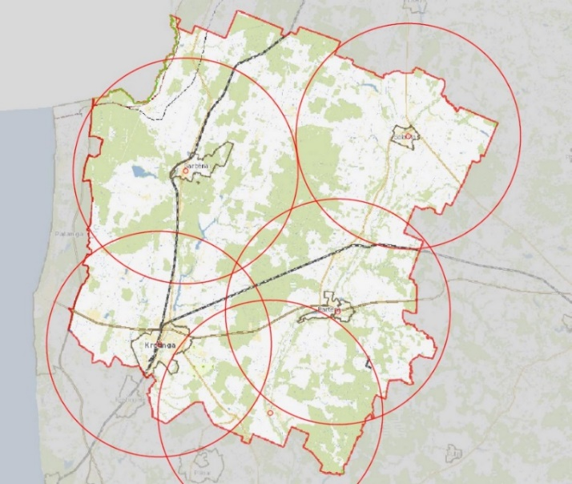
2 pav.

Per 2019 m. Tarnybos ugniagesiai 263 kartus vyko į gaisrus, gelbėjimo darbus bei vykdė prevenciją. Pagalba kaimyniniams rajonams sudaro 13 proc. išvykimų. Žemiau esančioje lentelėje pateikiami Tarnybos ugniagesių komandų išvykimų rezultatai.

Gaisrinių autocisternų išvykimų pasiskirstymas 2019 m.

Nr. | Ugniagesių komanda | Iš viso | Gaisrai gyvenamajame sektoriuje | Gaisrai  atviroje teritorijoje | Gelbėjimo darbai | Prevencija | Kiti darbai | Pratybos
1. | Darbėnų UK | 76 | 26 | 13 | 5 | 21 | 3 | 8
2. | Salantų UK | 70 | 32 | 12 | 7 | 10 | 2 | 7
3. | Kartenos UK | 67 | 10 | 14 | 12 | 20 | 4 | 7
4. | Baublių UK | 50 | 6 | 13 | 6 | 16 | 3 | 6
5. | Viso: | 263 | 74 | 52 | 30 | 67 | 12 | 28
4 lentelė

Sisteminant iškvietimų paskirstymą tarp padalinių, galima teigti, kad daugiausiai iškvietimų 2019 metais turėjo Darbėnų ugniagesių komanda – 76, mažiausiai – Baublių ugniagesių komanda – 50. Šis pasiskirstymas grafiškai matomas ir žemiau esančiame (2 pav.) paveiksle, kuriame išskirtos ir pagrindinės išvykimų priežastys.

Ugniagesių komandų 2019 m. išvykimų skaičius pagal priežastį

3 pav.

Analizuojant gaisrų kilimo priežastis nustatyta, kad daugiausiai gaisrų kilo dėl neatsargaus elgesio su ugnimi, dėl krosnių, dūmtraukių įrengimo ir eksploatavimo taisyklių pažeidimų, elektros instaliacijos, eksploatavimo taisyklių pažeidimų, tyčinių pievų, ražienų deginimo, savaeigio transporto eksploatavimo taisyklių pažeidimų ir neatsargaus rūkymo patalpose.

6. INFORMACINIŲ TECHNOLOGIJŲ DIEGIMAS

Ataskaitiniu laikotarpiu informacinių technologijų diegimas Tarnyboje nebuvo vykdomas. Tarnybos administraciniame padalinyje yra naudojama licencijuota programinė įranga, tęsiama buhalterinės programos aptarnavimo sutartis.

7. ĮSTAIGOS PROBLEMOS IR JŲ SPRENDIMO BŪDAI

Pagrindinis Tarnybos darbas yra atlikti pirminius gaisrų gesinimo ir gyventojų turto gelbėjimo darbus. Siekiant kokybiškai atlikti pavestas funkcijas, turi būti sukurtos tinkamos darbuotojų darbo sąlygos, būtina tam skirta speciali įranga.
Tarnybos veikla yra valstybės deleguota (perduota savivaldybėms) funkcija, finansuojama iš valstybės biudžeto. Iš valstybės deleguotų lėšų yra mokami atlyginimai darbuotojams, perkami degalai, mokami komunaliniai mokesčiai ir kt. išlaidos, susijusios su Tarnybos funkcijų vykdymu. Deja, finansavimas – nepakankamas, todėl būtini Savivaldybės asignavimai: pastatų remontui, gaisrinių autocisternų, gaisrų gesinimo įrangos ir darbo apsaugos priemonių įsigijimui.
Pagrindinės Tarnybos problemos:
- Būtina atlikti Darbėnų UK pastato sienų remonto - šiltinimo darbus;
- Būtina keisti Baublių gaisrinę autocisterną, jos eksploatacijos amžius – 36 m., važiuoklės defektai, nesandari cisterna, neveikianti kabinos šildymo sistema;
- Prasta dalies gaisrinių autocisternų padangų būklė;
- Gelbėjimo įrangos trūkumas (kopėčių, automobilinių gervių, generatorių, pjautuvų, hidraulinės įrangos), kurie būtini gaisrų gesinimo ir gelbėjimo darbams;
- Darbo užmokestis. Darbuotojams keliami aukšti kvalifikaciniai reikalavimai ir minimaliai apmokamas darbas, nėra skirta lėšų viršvalandžių ir šventinių dienų apmokėjimui.

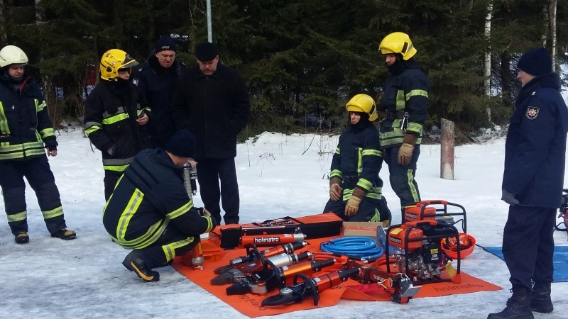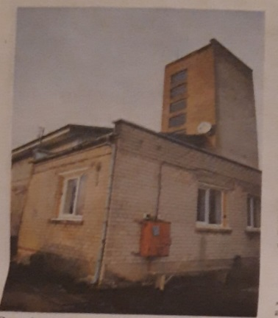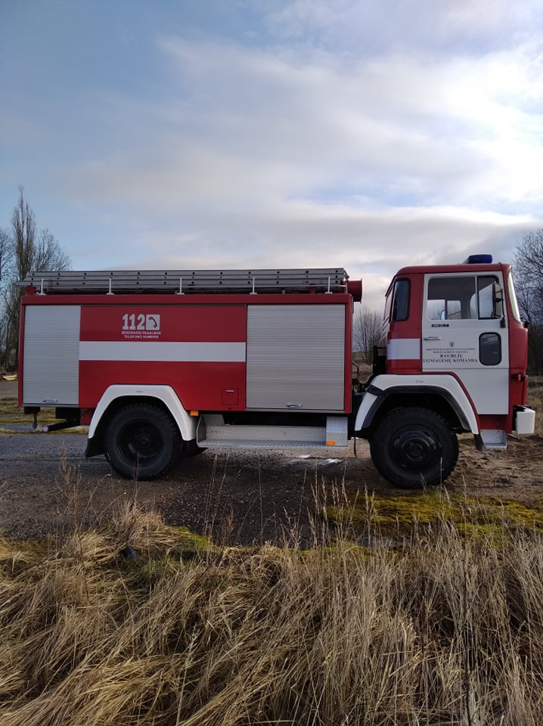
Gelbėjimo įranga Darbėnų UK pastatas Baublių UK automobilis

8. SIEKIAMYBĖS IR UŽDAVINIAI

2020 m. Tarnyba pasiruošusi pasiekti šiuos išsikeltus tikslus:
- Atlikti Darbėnų ugniagesių komandos pastato sienų apšiltinimo darbus;
- Tobulinti darbuotojų kvalifikaciją;
- Įsigyti gaisrinį inventorių;
- Organizuoti priešgaisrinių vandens telkinių būklės analizę ir pateikti siūlymus jų kokybės gerinimui;
- Vykdyti Kretingos rajono bendruomenės švietimą priešgaisrinės saugos klausimais, praktinius ugnies gesinimo mokymus;
- Organizuoti prevencines akcijas su gyventojais, ūkio subjektais, kitomis įstaigomis priešgaisrinės saugos klausimais;
- Organizuoti darbuotojų fizinį pasirengimą, teorinių ir praktinių žinių patikrinimą;
- Siekti parengties užtikrinimo, kad pamainoje budėtų du ugniagesiai.
____________________________

